Когда следует обратиться за помощью к учителю - логопеду?
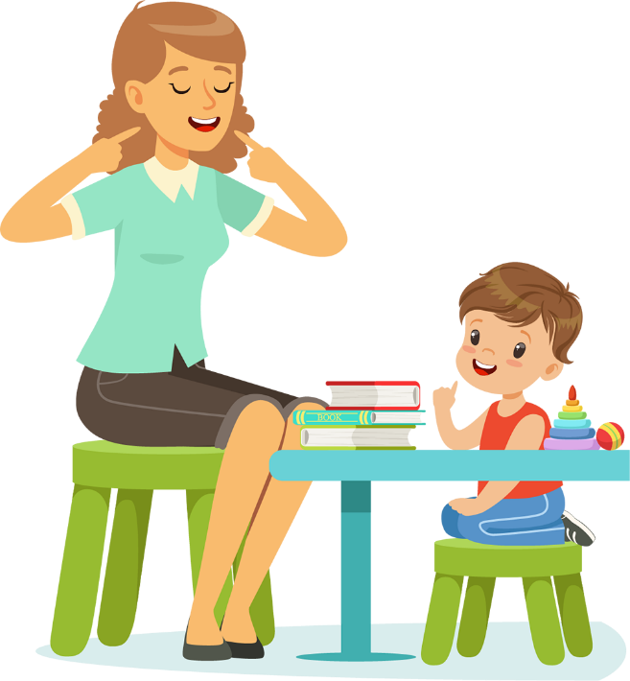

Проблема обращения к такому специалисту, как учитель-логопед, встает перед каждой мамой с малышом 2-6 лет – в период активного становления его речи. Многие родители осознают, что в дошкольном возрасте следует показать ребенка логопеду и узнать, соответствует ли его речь возрасту. Но, часто откладывают этот визит, полагая, что со временем речь ребенка станет четче и лучше. Если раньше все в один голос утверждали, что ребенка необходимо показать логопеду только в возрасте 5 лет, то сейчас эти временные рамки сдвинулись. Поход к специалисту должен быть не вынужденным, а профилактическим, поэтому первый раз нужно сходить к нему, когда ребенку будет 3-4 года (даже если нет видимых отклонений). Если же отклонения от нормы есть, то обращаться за логопедической помощью нужно раньше. Кроме того, родителям просто будет полезным проконсультироваться у специалиста по поводу того, как им правильно нужно работать над развитием речи малыша, каких ошибок стоит избегать и т.д. Считается, что несовершенство речи до 4-5 лет считается естественным явлением, поэтому нет необходимости обращаться к специалисту. Это не совсем так. Вопрос о том, в каком возрасте пора показать ребенка специалисту, зависит от конкретной причины.
В большинстве случаев основным поводом для беспокойства родителей является отсутствие речи. В норме ребенок начинает говорить с 1 года, у него появляются первые слова, при этом он может не выговаривать какие-то звуки до определенного возраста. К примеру, сонорные звуки Л, Р, Р’ относятся к звукам позднего онтогенеза, т.е. они появляются в речи малыша в более поздний период его развития. В 3-4 года дети заменяют их на более простые или пропускают их. В норме к 6 годам ребенок полностью овладевает нормами родной речи.
Оценить ребенка можно по следующим критериям:
- 3-4 года – он должен правильно произносить [ц], [с], [с’], [з], [з’].
- 4-5 лет – [г], [ж], [к], [х], [ч], [ш], [щ].
- 5-6 лет – [л], [л’], [р], [р’].
К 7 годам ребенок должен выговаривать все звуки русского языка, а также произносить их без дефектов. Его словарный запас должен быть достаточно обширен (порядка 3500 слов), он должен составлять рассказ по картинке и пересказывать текст.

Поводы для обращения к логопеду
Чаще всего родители решают идти к логопеду с ребёнком, если тот не выговаривает несколько звуков. В обывательском языке это называют «шепелявостью» или «картавостью». Дети могут заменять звуки, искажать или вовсе не произносить. В ходе обследования логопед проверяет не только умение правильно произносить звуки речи, но и другие стороны речевого развития:
- Грамматику;
- Лексику;
- Умение выделять звуки и различать их.
Обязательно изучается артикуляционный аппарат малыша (губы, зубы, нёбо, язык, уздечка и т. д.). Так как некоторые анатомические особенности могут мешать правильному формированию речи. В таком случае показана консультация ортодонта или хирурга. Настораживать должны перестановки слогов или их проглатывание в 2,5 года. Например, ребёнок говорит: «ееко» вместо «сердечко», «фрукты-укы, собака – ахака, зебра – хеха» или «мака куша кофета» вместо «Маша кушает конфету». Если помимо звуков, у обследуемого нарушены другие компоненты, то ему ставится заключение «общее недоразвитие речи». В таком случае придётся заниматься с логопедом два раза в неделю. Нельзя точно сказать, сколько потребуется времени для коррекции. Обычно на неё уходит от года до трёх лет.
Нарушения звукопроизношения включают в себя только проблемы со звуками. Дети могут искажать их, пропускать или заменять. Например, вместо [К] говорить [Т], вместо [Ш] говорить [С]. Часто наблюдаются искажения. Например, свистящие произносятся таким образом, что кончик языка находится между зубами.
Очень часто неправильное произношение возникает из-за путания звуков (несформированности фонематического слуха). Таким детям тяжело даются задания на выделение звука, определение его места в слове, на различение звуков. В случае задержки речевого развития своевременная поддержка поможет быстрее справиться с проблемой. Чем дольше тянуть, тем больше времени занимает решение проблемы.
Ещё одно возможное нарушение речи — это заикание. Дети начинают растягивать звуки или «спотыкаться» на звуках, слогах. Появление таких симптомов требует незамедлительной консультации специалистов (логопеда, невролога) для различения сложного речевого нарушения от физиологических запинок вследствие формирования речи.
Зачастую помощь логопеда требуется в школьном возрасте. У детей данной возрастной группы возникают проблемы с чтением, письмом и арифметикой. Ученики путают буквы, пропускают их, слитно пишут слова в предложении, неправильно прочитывают слоги, слова и прочее. Всё это необходимо своевременно исправлять, так как в дальнейшем такие проблемы серьёзно осложняют жизнь ребёнка, вплоть до оставления на второй год.
Причин возникновения речевых нарушений несколько. К ним относятся: кислородное голодание (гипоксия) во время беременности и родов у ребенка; поражение головного мозга, нервов при рождении; заболевания и травмы головы до 3 лет; перенесенный сильный стресс; неверный пример речи со стороны взрослых; длительное пребывание перед телевизором или компьютером; дефицит общения с окружающими.
Почему надо обращаться к логопеду: Логопед — это специалист, который исправляет речевые нарушения. Иногда это не выговаривание звука, в других случаях — длительное молчание малыша. Он поможет понять, соответствует ли речь ребенка его возрастной норме, и при необходимости назначит коррекционный курс. На консультации логопед проводит диагностику речевого развития малыша и составляет программу коррекции нарушений. Эта программа может включать в себя логопедическую гимнастику, упражнения для развития моторики, внимания, памяти, слуха, дыхания или словарного запаса. Родителям важно понимать, что некоторые дефекты (например, заикание) без помощи специалиста с возрастом могут лишь усугубиться. Чем может помочь логопед? Логопед помогает справиться с неправильным произношением (например, с картавостью или шепелявостью). Часто дети неверно выговаривают такие звуки, как Ш, Ж, С, З, Л, Р. Иногда они отсутствуют в речи ребенка вообще. Одна из причин такого нарушения — незрелость артикуляционного аппарата. В этом случае на занятиях с логопедом разучивают особые положения губ, щек, нёба. Это позволяет ребенку научиться правильно располагать их во время произнесения звуков. Другая причина — ребенок не умеет различать звук в слове и поэтому неверно его произносит. В том случае логопед учит выделять звук в слове, определять его место и отличать от других. Если ребенок заикается, логопед научит ребенка правильному речевому дыханию, размеренной и плавной речи. В школьном возрасте этот специалист поможет ребенку не путать буквы, правильно их писать и читать. На занятиях с логопедом можно обогатить словарный запас, мимику, научиться выразительной и правильной речи. Рекомендуемый возраст для профилактической консультации специалиста в 2 года. Родителям важно понимать, что исправление речи — не очень быстрый процесс. Например, на постановку одного звука может уйти как несколько недель, так и несколько месяцев. С помощью логопедических занятий можно исправить даже сложные дефекты. Чтобы получить максимальный эффект от занятий, родителям также необходимо заниматься с ребенком и дома.
В большинстве случаев проблемы с речью можно предотвратить.
Пускать на самотек развитие детский речи нельзя. Родители должны приложить достаточно усилий, чтобы она развивалась без задержек. Взрослые просто обязаны вовремя заметить детские проблемы в этой области. Ведь от этого будут зависеть дальнейшие успехи малыша в усвоении предметов школьной программы и вся его дальнейшая жизнь. Надеяться на чудо и ждать, что детские нарушения речи пройдут сами по себе с возрастом, не стоит.

